UNIVERSIDADE NOVE DE JULHO
DIRETORIA DOS CURSOS DE INFORMÁTICA

Carlos Eduardo Souza de Oliveira - RA 3022200376
Fabrizia Fonseca Bellante Celeste - RA 3026102935
Gabriel de Sousa Borges - RA 3026101895
Gabriel Masiero - RA 3025102934
Guilherme Ferreira Bento - RA 3026102010
Gustavo Pereira Furlan - RA 3026102533
José Wirysllan Casusa de Sousa - RA 3026106249
Lorena Morais Silva - RA 3025204401
Luca Maciel da Silva do Nascimento - RA 3026100339
Vanny Alves da Silva - RA 3026103393

PROJETO DE EXTENSÃO EM DESENVOLVIMENTO DE SOFTWARE:
EVONIUM

SÃO PAULO
2026

Carlos Eduardo Souza de Oliveira - RA 3022200376
Fabrizia Fonseca Bellante Celeste - RA 3026102935
Gabriel de Sousa Borges - RA 3026101895
Gabriel Masiero - RA 3025102934
Guilherme Ferreira Bento - RA 3026102010
Gustavo Pereira Furlan - RA 3026102533
José Wirysllan Casusa de Sousa - RA 3026106249
Lorena Morais Silva - RA 3025204401
Luca Maciel da Silva do Nascimento - RA 3026100339
Vanny Alves da Silva - RA 3026103393

PROJETO DE EXTENSÃO EM DESENVOLVIMENTO DE SOFTWARE:
EVONIUM

Trabalho apresentado à Universidade Nove de Julho, UNINOVE, em cumprimento parcial às exigências da disciplina de PROJETO DE EXTENSÃO EM DESENVOLVIMENTO DE SOFTWARE, sob orientação da Profa. Priscilla Cunha.

SÃO PAULO
2026

RESUMO
O presente relatório apresenta o projeto “Evonium”, uma solução de e-commerce voltada ao segmento de perfumaria de nicho. A aplicação conta com uma interface web responsiva, desenvolvida com HTML5, CSS3 e JavaScript, além de um back-end de estrutura simplificada, responsável por integrar o estoque e os produtos do banco de dados ao front-end.
Além disso, foi desenvolvido um sistema independente em modo console na linguagem C, que simula funcionalidades como login de usuário, realização de encomendas de perfumes, alteração de preços e acesso a informações institucionais. Ressalta-se que esse sistema não possui integração direta com o e-commerce, sendo utilizado como apoio para a estruturação da lógica de negócios.
O projeto também inclui a modelagem e o desenvolvimento de um banco de dados relacional em SQLite, bem como a elaboração do Diagrama Entidade-Relacionamento (DER), garantindo organização, consistência e eficiência no armazenamento das informações.
Palavras-chave: Perfumaria de Nicho, Desenvolvimento de Software, E-commerce.

SUMÁRIO

1. OBJETIVO DO PROJETO 5
2. DEFINIÇÃO DA EQUIPE, DIVISÃO DE PAPÉIS E TAREFAS, CRONOGRAMA DE DESENVOLVIMENTO 6
3. ESTRUTURA ORGANIZACIONAL 8
4. DESCRIÇÃO DO SITE 10
5. DESCRIÇÃO DO SISTEMA (LINGUAGEM C) 13
6. MODELAGEM E DESCRIÇÃO DO BANCO DE DADOS 16
7. CONCLUSÃO 19
8. REFERÊNCIAS BIBLIOGRÁFICAS 21

OBJETIVO DO PROJETO
1.1 Objetivo Geral
Desenvolver uma solução de e-commerce para a empresa Evonium, voltada ao segmento de perfumaria de nicho, com a finalidade de estruturar a comercialização de produtos em ambiente digital, integrar o controle de estoque por meio de um back-end e garantir a organização e persistência dos dados.

1.2 Objetivos Específicos
• Desenvolver uma interface web responsiva, composta por seis páginas, utilizando HTML5, CSS3 e JavaScript, destinada à apresentação institucional da marca e à exposição de seu catálogo de produtos.
• Implementar um back-end utilizando Node.js, responsável pela comunicação entre a interface web e o banco de dados, possibilitando o gerenciamento de produtos e o controle de estoque.
• Desenvolver um sistema independente em linguagem C, em modo console, com o objetivo de simular operações internas da empresa, tais como autenticação de usuários, realização de encomendas, alteração de preços e acesso a informações institucionais.
• Realizar a modelagem e o desenvolvimento de um banco de dados relacional em SQLite, bem como a elaboração do Diagrama Entidade-Relacionamento (DER), visando garantir a integridade, consistência e organização das informações.

DEFINIÇÃO DA EQUIPE, DIVISÃO DE PAPÉIS E TAREFAS, CRONOGRAMA DE DESENVOLVIMENTO
Membro | Função | Responsabilidades
Gabriel Masiero  Vany | Analistas de Requisitos | Responsáveis pelo levantamento das necessidades do projeto, definição do escopo da Evonium e elaboração/revisão da documentação.
José  Fabrizia | Desenvolvedor Front End | Responsáveis pelo desenvolvimento do site institucional da Evonium, incluindo a criação das páginas utilizando HTML, CSS e JavaScript para garantir uma identidade visual moderna.
Guilherme  Carlos | Desenvolvedor Back End | Responsáveis pela estruturação lógica de negócio e pelo suporte tecnológico à aplicação e integração de dados.
Lorena  Lucca | DBA | Responsáveis pela criação do Diagrama Entidade-Relacionamento (DER), modelagem conceitual das tabelas, implementação dos scripts SQL em SQLite e inserção de dados.
Gabriel Borges  Gustavo | Dev C | Encarregados do desenvolvimento do programa em linguagem C, implementando menus interativos e lógicas para a operação da empresa.

 | ATIVIDADES / DATA | 01/03 | 23/03 | 10/04 | 25/04 | 26/04 | 30/04 | 03/05 | 10/05 | 24/05 | 28/05
1 | Formação do grupo. | X
2 | Brainstorming da ideia da empresa. |  | X
3 | Definição de Missão, Visão, Valores. |  |  | X
4 | Modelagem do Banco de Dados. |  |  |  | X | X | X
5 | Estruturação inicial do HTML. |  |  |  | X | X | X
6 | Entrega Parcial. |  |  |  |  |  | X
7 | Desenvolvimento do Site. |  |  |  |  |  |  | X | X
8 | Desenvolvimento do sistema em C. |  |  |  |  |  |  | X | X
9 | Desenvolvimento do banco de dados. |  |  |  |  |  |  | X | X
10 | Finalização e testes de todos os códigos. |  |  |  |  |  |  |  |  | X
11 | Gravação do vídeo de 10 minutos. |  |  |  |  |  |  |  |  | X
12 | Formatação final da documentação. |  |  |  |  |  |  |  |  | X
13 | Entrega Final. |  |  |  |  |  |  |  |  |  | X

ESTRUTURA ORGANIZACIONAL
Descrição da Empresa: A Evonium nasce em 2026 com um propósito claro: reinventar o mercado de perfumaria de nicho por meio de criações ousadas, sofisticadas e memoráveis. Inspirada pela busca constante por inovação, a marca combina técnicas artesanais com uma visão contemporânea, resultando em fragrâncias únicas que transcendem o comum. Suas composições exploram receitas especiais que equilibram notas refrescantes e vibrantes com acordes amadeirados profundos, criando uma experiência sensorial marcante e versátil. Mais do que perfumes, a Evonium propõe uma nova identidade olfativa moderna, autêntica e feita para quem valoriza exclusividade e personalidade em cada detalhe.
Missão: Impulsionar o crescimento do mercado de perfumaria por meio de soluções financeiras inteligentes, acessíveis e orientadas por dados, simplificando a gestão e apoiando decisões mais seguras, estratégicas e sustentáveis no dia a dia.
Visão: Ser a principal referência em soluções financeiras para o mercado de perfumaria na América Latina, contribuindo para a profissionalização, crescimento e sustentabilidade do setor.
Valores: Especialização • Elegância • Acessibilidade • Transparência • Sofisticação • Sustentabilidade.

Estrutura Organizacional (Organograma): A Evonium possui uma estrutura matricial, organizada pelos seguintes departamentos:

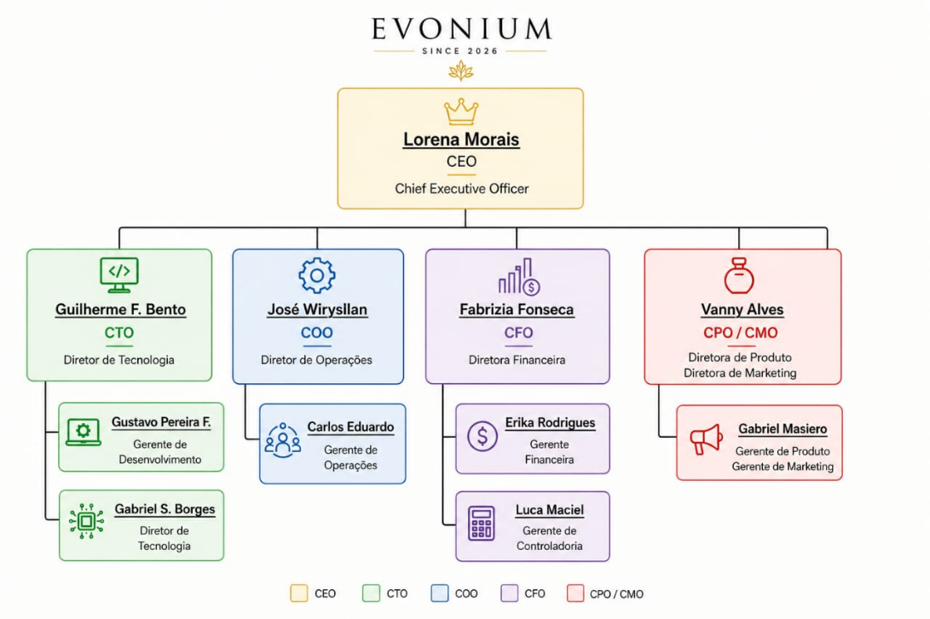

DESCRIÇÃO DO SITE

O presente capítulo tem como objetivo descrever o desenvolvimento do ecommerce da empresa Evonium, elaborado como parte da aplicação dos conhecimentos adquiridos na disciplina de Desenvolvimento para Internet, Desenvolvimento e Modelagem de Banco de Dados e outros conhecimentos adquiridos pela equipe. A proposta consiste na construção de uma interface web que represente digitalmente a empresa, apresentando suas informações, produtos e formas de contato.

O site foi desenvolvido utilizando as tecnologias HTML5 e CSS3 para estruturação e estilização das páginas, respectivamente. Adicionalmente, foi utilizado JavaScript como recurso complementar, visando enriquecer a interatividade do sistema, especialmente na comunicação com o back-end e na simulação de funcionalidades de e-commerce.

O projeto foi estruturado em seis páginas interligadas por meio de um menu de navegação presente em todas as telas, garantindo consistência e facilidade de acesso às informações. Todas as páginas compartilham uma mesma estrutura de cabeçalho e rodapé, promovendo padronização visual.

4.1 Estrutura do Site

O ecommerce da Evonium é composto pelas seguintes páginas:

Página Inicial (Home)
Página de Produtos
Página Sobre a Empresa
Página de Carrinho
Página de Contato
Página da Equipe

Todas as páginas são conectadas por um menu de navegação horizontal localizado no topo da interface, permitindo ao usuário acessar facilmente as diferentes seções do sistema .

A organização dos arquivos segue uma estrutura modular, com separação entre HTML (estrutura), CSS (estilo) e JavaScript (comportamento), incluindo o uso de um arquivo de estilo externo para padronização visual.

4.2 Descrição das Páginas

Página Inicial (Home)
A página inicial apresenta uma visão geral da empresa, incluindo nome, identidade visual e uma breve descrição da proposta da Evonium. Também são destacados elementos como o conceito da marca e seus diferenciais, além de um botão de navegação direcionando o usuário para a página de produtos.

Página de Produtos
A página de produtos funciona como um catálogo dinâmico, no qual os perfumes são carregados a partir do back-end. Os itens são exibidos em formato de grade, contendo nome, descrição, preço e quantidade em estoque. O carregamento dos dados ocorre por meio de requisições à API desenvolvida em Node.js, evidenciando a integração entre front-end e back-end.

Página Sobre a Empresa
Esta página apresenta informações institucionais da Evonium, incluindo sua história, missão, visão e valores. O conteúdo busca transmitir a identidade da marca e sua proposta no mercado de perfumaria de nicho.

Página de Carrinho
A página de carrinho simula o processo de compra, permitindo ao usuário visualizar os produtos selecionados, calcular o valor total e finalizar a compra. A finalização aciona uma requisição ao back-end, que registra o pedido e atualiza o estoque no banco de dados, caracterizando uma integração funcional com o sistema.

Página de Contato
A página de contato tem como objetivo disponibilizar canais de comunicação entre o cliente e a empresa. Nela são apresentadas informações como telefone ou WhatsApp, endereço (real ou fictício) e e-mail institucional.
Além disso, a página conta com um formulário de contato contendo campos para nome, e-mail e mensagem, permitindo ao usuário simular o envio de solicitações, dúvidas ou feedbacks para a empresa.

Página da Equipe
A página de equipe apresenta os integrantes do projeto, destacando suas contribuições no desenvolvimento do sistema. A organização é feita em formato de grade, com informações resumidas de cada participante.

4.3 Decisões de Layout e Organização

O layout do site foi desenvolvido com foco na simplicidade e organização visual, utilizando uma paleta de cores sóbria e alinhada à proposta de uma perfumaria de nicho. O uso de grades permite a disposição equilibrada dos elementos, especialmente nas páginas de produtos e equipe.

A estrutura das páginas segue um padrão consistente, com cabeçalho, conteúdo principal e rodapé, garantindo uniformidade entre as telas.

4.4 Integração com Back-end e Funcionalidades Extras

Embora o foco principal da etapa seja o desenvolvimento do front-end, foram implementadas funcionalidades adicionais com o uso de JavaScript, incluindo:

Consumo de API para listagem de produtos
Sistema de carrinho utilizando armazenamento local (localStorage)
Simulação de finalização de compra com envio de dados ao servidor
Atualização dinâmica de estoque

Essas funcionalidades são viabilizadas pela integração com um back-end desenvolvido em Node.js e Express, além de um banco de dados SQLite, ampliando o escopo do projeto para além de um site estático .

4.5 Repositório do Projeto

O projeto foi versionado utilizando a plataforma GitHub, permitindo o controle de versões e o armazenamento organizado dos arquivos.

Link do repositório: https://github.com/evoniumdev-debug/Evonium.

DESCRIÇÃO DO SISTEMA (LINGUAGEM C)

Nesta etapa do projeto foi desenvolvido um sistema em linguagem C, executado em modo console, com o objetivo de simular funcionalidades operacionais relacionadas à empresa Evonium. O sistema não possui integração direta com o e-commerce desenvolvido para o projeto, sendo utilizado de forma independente para representar, por meio de lógica de programação, processos internos que poderiam existir no funcionamento da empresa.

A proposta do programa é permitir que o usuário interaja com um menu principal, no qual é possível realizar operações como encomenda de perfumes, alteração de preços, consulta de parcerias, acesso às informações institucionais da empresa e finalização do sistema.

5.1 Funcionalidade principal

A funcionalidade principal escolhida para o programa foi a simulação de encomendas de perfumes, permitindo que o usuário visualize uma lista de fragrâncias disponíveis, selecione um produto e informe a quantidade desejada. Além disso, o sistema também contempla opções complementares, como alteração de preços e apresentação de informações sobre a empresa.

Essa escolha está diretamente relacionada ao segmento de atuação da Evonium, uma empresa voltada à perfumaria de nicho, possibilitando a representação de processos básicos de venda e atendimento ao cliente.

5.2 Funcionamento do sistema

Ao iniciar o programa, o usuário deve informar seu login. Em seguida, o sistema exibe uma mensagem de boas-vindas e apresenta um menu interativo com as opções disponíveis.

O menu principal contém as seguintes funcionalidades:
- Fazer encomenda de perfume;
- Alterar preço dos produtos;
- Conhecer as parcerias da empresa;
- Acessar informações sobre a Evonium;
- Finalizar o programa.

Na opção de encomenda, o sistema apresenta uma lista de perfumes disponíveis, juntamente com seus respectivos preços. O usuário seleciona o produto desejado, informa a quantidade e o sistema calcula o valor correspondente à encomenda. O menu permanece em execução até que o usuário escolha a opção de saída.

5.3 Estrutura geral do algoritmo

O algoritmo foi estruturado utilizando os principais conceitos trabalhados na disciplina de Algoritmos e Práticas de Programação. Foram utilizadas variáveis para armazenar o login do usuário, as opções escolhidas no menu, a quantidade de produtos e os preços dos perfumes.

O sistema também utiliza estruturas de decisão, como switch, para controlar as opções selecionadas pelo usuário. Dessa forma, cada alternativa do menu executa uma ação específica dentro do programa.

As estruturas de repetição, especialmente o do...while, são utilizadas para manter o menu principal em funcionamento até que o usuário escolha finalizar o programa. Esse mesmo recurso também é aplicado no submenu de encomendas, permitindo que o usuário visualize e selecione perfumes até concluir o pedido.

Além disso, o sistema prevê o uso de vetores para armazenamento dos produtos, preços e demais informações relacionadas às fragrâncias, facilitando a organização dos dados e tornando o código mais estruturado.

5.4 Recursos de lógica de programação utilizados

O programa desenvolvido contempla os seguintes recursos:

- Variáveis: utilizadas para armazenar login, quantidade, opções do menu e preços dos produtos.
- Operadores aritméticos: utilizados no cálculo do valor total das encomendas.
- Operadores relacionais e lógicos: utilizados nas validações de opções e controle dos menus.
- Estruturas de decisão: aplicação do switch para direcionar as funcionalidades escolhidas pelo usuário.
- Estruturas de repetição: uso do do...while para manter o sistema em execução.
- Vetores: utilizados para organizar os nomes dos perfumes, preços e informações relacionadas aos produtos.
- Menu interativo: permite a navegação entre as funcionalidades do sistema.

5.5 Considerações sobre o sistema em C

O sistema em linguagem C contribui para a representação da lógica operacional da Evonium, simulando processos básicos relacionados à encomenda de perfumes e ao gerenciamento de informações internas. Embora funcione de forma independente do e-commerce, ele auxilia na compreensão das regras de negócio e na aplicação prática dos conceitos de programação estruturada.

Dessa forma, o programa atende ao objetivo da etapa proposta, demonstrando o uso de variáveis, operadores, estruturas condicionais, estruturas de repetição e organização de dados em um contexto relacionado à empresa desenvolvida pelo grupo.
Link do GitHub: (inserir aqui)

Aqui no trabalho escrito, o grupo deverá apresentar:
- Descrição da funcionalidade escolhida para o programa
- Explicação do funcionamento do sistema
- Estrutura geral do algoritmo desenvolvido
- Prints do código e da execução do programa
- Link da pasta do site no GitHub.
- Link do Pitch (explicação no capítulo 6)

MODELAGEM E DESCRIÇÃO DO BANCO DE DADOS

Nesta etapa do projeto foi realizada a modelagem e o desenvolvimento do banco de dados da empresa Evonium, com o objetivo de representar as principais informações necessárias para o funcionamento de um e-commerce voltado ao segmento de perfumaria de nicho.

O banco de dados foi estruturado de forma relacional, utilizando o SQLite, contemplando entidades relacionadas a usuários, funcionários, clientes, produtos, categorias, estoque, pedidos, itens do pedido e endereços. Essa organização permite armazenar os dados de maneira consistente, facilitando o controle de produtos, clientes, vendas e estoque.

6.1 Contexto do banco de dados

O banco de dados da Evonium foi planejado para atender às necessidades básicas de uma loja virtual de perfumes. Dessa forma, sua estrutura permite registrar os produtos comercializados, suas categorias, quantidades em estoque, clientes cadastrados, endereços, usuários do sistema e pedidos realizados.

Além disso, a modelagem considera a possibilidade de funcionários estarem vinculados a usuários do sistema, permitindo uma organização mais adequada dos acessos e operações internas da empresa.

6.2 Diagrama Entidade-Relacionamento (DER)

O Diagrama Entidade-Relacionamento (DER) foi elaborado utilizando a ferramenta draw.io com o objetivo de representar graficamente as entidades do banco de dados, seus atributos, chaves primárias, chaves estrangeiras e os relacionamentos existentes entre as tabelas.

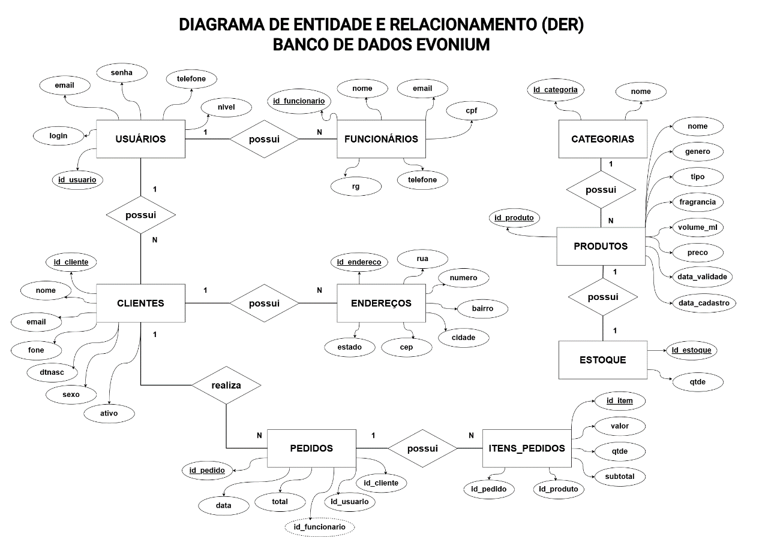
O DER contempla as principais entidades necessárias para o funcionamento do sistema, incluindo clientes, produtos, pedidos, usuários, funcionários, estoque, categorias, endereços e itens do pedido.

6.3 Entidades e atributos

A tabela tab_usuarios armazena os dados de acesso ao sistema, contendo informações como login, e-mail, senha, telefone e nível de permissão do usuário.

A tabela tab_funcionarios registra os funcionários da empresa e possui relação com a tabela de usuários, permitindo associar um funcionário a um acesso no sistema.

A tabela tab_categorias organiza os produtos de acordo com suas categorias, facilitando a classificação dos perfumes cadastrados.

A tabela tab_produtos armazena os dados dos perfumes comercializados pela Evonium, como nome, gênero, tipo, fragrância, volume, preço, data de validade e data de cadastro.

A tabela tab_estoque registra a quantidade disponível de cada produto, permitindo o controle do estoque da loja.

A tabela tab_clientes armazena as informações dos consumidores, como nome, e-mail, telefone, data de nascimento, sexo e status de atividade. Também possui relação com a tabela de usuários.

A tabela tab_enderecos registra os endereços dos clientes, permitindo que um mesmo cliente possua mais de um endereço cadastrado.

A tabela tab_pedidos representa os pedidos realizados, relacionando clientes, usuários e, quando necessário, funcionários responsáveis.

A tabela tab_itens_pedido armazena os produtos incluídos em cada pedido, contendo valor unitário, quantidade e subtotal.

6.4 Relacionamentos entre as tabelas

O banco de dados foi estruturado com relacionamentos por meio de chaves estrangeiras, garantindo integridade entre as informações.

A tabela de funcionários possui relação com a tabela de usuários, pois cada funcionário pode estar vinculado a um usuário do sistema. A tabela de produtos está relacionada à tabela de categorias, permitindo classificar cada perfume de acordo com sua categoria.

O estoque está relacionado aos produtos, pois cada registro de estoque corresponde a um produto específico. A tabela de endereços está associada aos clientes, permitindo que um cliente possua um ou mais endereços cadastrados.

A tabela de pedidos se relaciona com clientes, usuários e funcionários, registrando quem realizou ou processou determinado pedido. Por fim, a tabela de itens do pedido relaciona os pedidos aos produtos, possibilitando registrar quais itens compõem cada venda.

6.5 Implementação do banco de dados

A implementação do banco foi realizada por meio de scripts SQL, contendo a criação das tabelas, definição das chaves primárias, chaves estrangeiras e tipos de dados adequados para cada atributo.

Foram criadas as seguintes tabelas:

tab_usuarios;
tab_funcionarios;
tab_categorias;
tab_produtos;
tab_estoque;
tab_clientes;
tab_enderecos;
tab_pedidos;
tab_itens_pedido.

Os scripts de criação foram organizados de forma a respeitar a ordem dos relacionamentos, criando primeiro as tabelas principais e, posteriormente, as tabelas dependentes de chaves estrangeiras.

Inserir aqui os scripts SQL de criação das tabelas.

6.6 Inserção de dados

Após a criação da estrutura do banco de dados, foram inseridos dados de exemplo com o objetivo de demonstrar o funcionamento das tabelas e seus relacionamentos.

Foram cadastrados exemplos de usuários, clientes, categorias, produtos, registros de estoque, pedidos e itens de pedidos. Esses dados permitem testar consultas e validar se os relacionamentos entre as tabelas estão funcionando corretamente.

Inserir aqui os comandos INSERT utilizados.

6.7 Consultas realizadas

Para demonstrar o funcionamento do banco de dados, foram realizadas consultas SQL utilizando o comando SELECT. Essas consultas permitem visualizar informações importantes para o funcionamento da empresa.

Exemplos de consultas relevantes:

Consulta de produtos com suas categorias e estoque:

SELECT
p.nome AS produto,
c.nome AS categoria,
p.preco,
e.qtde AS estoque
FROM tab_produtos p
INNER JOIN tab_categorias c ON p.id_categoria = c.id_categoria
INNER JOIN tab_estoque e ON p.id_produto = e.id_produto;

Consulta de clientes cadastrados:

SELECT
nome,
email,
fone,
dtnasc,
ativo
FROM tab_clientes;

Consulta de pedidos com cliente e total:

SELECT
ped.id_pedido,
cli.nome AS cliente,
ped.data,
ped.total
FROM tab_pedidos ped
INNER JOIN tab_clientes cli ON ped.id_cliente = cli.id_cliente;

Consulta dos itens de cada pedido:

SELECT
ped.id_pedido,
prod.nome AS produto,
item.qtde,
item.valor,
item.subtotal
FROM tab_itens_pedido item
INNER JOIN tab_pedidos ped ON item.id_pedido = ped.id_pedido
INNER JOIN tab_produtos prod ON item.id_produto = prod.id_produto;

Essas consultas demonstram a utilização dos relacionamentos entre as tabelas e evidenciam a organização das informações no banco de dados.

6.8 Considerações sobre o banco de dados

A modelagem do banco de dados da Evonium contribui para a organização das informações essenciais ao funcionamento da empresa. A estrutura desenvolvida permite controlar produtos, estoque, clientes e pedidos, além de possibilitar futuras expansões do sistema.

A utilização do SQLite torna o banco adequado para o contexto acadêmico do projeto, por ser uma solução leve, prática e suficiente para a implementação das funcionalidades propostas.

Aqui no trabalho escrito, o grupo deverá apresentar:
- Explicação do contexto do banco de dados criado
- O Diagrama Entidade-Relacionamento (DER)
- Explicação das entidades e seus atributos
- Explicação dos relacionamentos entre as tabelas
- Scripts SQL utilizados na criação das tabelas
- Exemplos de inserção de dados
- Exemplos de consultas realizadas
- Capturas de tela da execução no banco de dados
- Link da pasta do site no GitHub
O repositório deverá conter:
  - Scripts de criação do banco de dados
  - Scripts de inserção de dados
  - Scripts de consultas
- Link do Pitch

Além disso, cada equipe deverá gravar um vídeo de apresentação (pitch) demonstrando uma visão geral da empresa criada e das soluções desenvolvidas nas diferentes disciplinas, demonstrando a aplicação prática dos conteúdos estudados. O vídeo deverá ser publicado na plataforma YouTube, configurado como não listado ou restrito, de forma que apenas pessoas com o link possam visualizá-lo.
O vídeo deverá ter duração de aproximadamente 10 minutos e deverá apresentar de forma clara e objetiva os principais aspectos do projeto.
Durante o pitch, recomenda-se que a equipe apresente:
- Apresentação da empresa;
- Apresentação do site;
- Apresentação do programa em linguagem C;
- Apresentação do DER e da implementação do banco de dados;
- Explicação geral sobre como a equipe estruturou e desenvolveu o projeto.
O objetivo do vídeo é permitir a demonstração prática do sistema, evidenciando o funcionamento das funcionalidades e a compreensão da equipe sobre o projeto desenvolvido.

CONCLUSÃO

Segundo Severino (2002 p. 83), "a conclusão é a síntese para a qual caminha o trabalho. Será breve e visará recapitular sinteticamente os resultados" e completa dizendo que "o autor manifestará seu ponto de vista sobre os resultados obtidos, sobre o alcance dos mesmos".

REFERÊNCIAS BIBLIOGRÁFICAS

ANJOS, Mercia Leal dos. Site Administradores. Planejamento estratégico. Disponível em: <http://www.administradores.com.br/mobile/artigos/marketing /planejamento-estrategico/55734/>. Acessado em 22 de maio de 2017.
ASSOCIAÇÃO BRASILEIRA DE NORMAS TÉCNICAS. NBR 6023: Informação e documentação: referências: elaboração. Rio de Janeiro, 2002.
___________. NBR 6028: Informação e documentação: resumo: apresentação. Rio de Janeiro, 2003.
CHIAVENATO, Idalberto. Empreendedorismo: dando asas ao espírito empreendedor. São Paulo: Saraiva, 2005.
DEITEL, Harvey M. Sistemas operacionais. São Paulo: Pearson Prentice Hall, 2008.
DORNELAS, José Carlos Assis. Empreendedorismo: Transformando ideias em negócios. 3ª Edição. Rio de Janeiro: Elsevier, 2008.
DORNELAS, José Carlos Assis. Site Jose Dornelas. Artigos de PN Como Fazer - Descrição da Empresa. Disponível em: <http://www.josedornelas.com.br/wp-content/uploads/2014/02/Artigos-de-PN-Como-Fazer-Descri%C3%A7ao-da-empresa.pdf>. Acessado em 03 de agosto de 2015.
LAKATOS, Eva Maria; MARCONI, Marina de Andrade. Metodologia do trabalho científico: procedimentos básicos; pesquisa bibliográfica, projeto e relatórios; publicações e trabalhos científicos. 5. ed. São Paulo: Atlas, 2001.
LAKATOS, Eva Maria; MARCONI, Marina de Andrade. Fundamentos de metodologia científica. 6. ed. São Paulo: Atlas, 2008.
NEUMANN, Clóvis. SCALICE, Régis Kovacs. Projeto de fábrica e layout. Rio de Janeiro: Editora Elsevier, 2015.
NORTON, Peter. Introdução à informática. São Paulo: Makron, 2004.
SEVERINO, Antonio Joaquim. Metodologia do trabalho científico. 22. ed. rev. ampl. São Paulo: Cortez, 2002.
SISTEMA DE BIBLIOTECAS PROF. JOSÉ STORÓPOLI. Universidade Nove de Julho. Manual para Elaboração de Trabalhos Acadêmicos de acordo com ABNT. Disponível em: <http://docs.uninove.br/arte/pdfs/Manual-Elaboracao-de-Trabahos-ABNT.pdf>. Acesso em 30 de setembro de 2016.
SOUSA, Lindeberg Barros de. Projetos e implementação de redes: fundamentos, arquiteturas, soluções e planejamento. São Paulo: Érica, 2009.

As referências dos documentos consultados para a elaboração do projeto é um item obrigatório. Nela normalmente constam os documentos e qualquer fonte de informação consultada no levantamento de literatura. Exemplos: livros, artigos de revistas, dicionários, normas, sites, entre outros. Seguir padrão ABNT.

Link para o MANUAL DE ORIENTAÇÕES PARA APRESENTAÇÃO DE TRABALHOS ACADÊMICOS disponível na página da biblioteca UNINOVE:
http://docs.uninove.br/arte/pdfs/Manual-Elaboracao-de-Trabahos-ABNT.pdf

